İşlemciler
İşlemciler, bilgisayarlarda yada bilgisayarlı devrelerde merkezi işlem birimi(CPU) olarak çalışır. Yapılacak her iş işlemci üzerinde gerçekleşerek gerekli yerlere gönderilir. Bilgisayarın beyni olarak bilinir. Klavyeden bir tuşa basılması, farenin tıklanması gibi basit işlemlerler beraber, görüntü işleme, matematiksel işlemler gibi karmaşık işlemler bile işlemcide gerçekleşir.
İşlemciler, tüm işleri üstlendikleri için çok fazla çalışırlar ve ısınırlar. Bu sebeple çok iyi soğutulmalıdır. (İşlemcilerin soğutulması konusuna bakabilirsiniz.)
İşlemci, çekirdek, aritmetik mantık birimi (ALU), ön bellek, kontrol birimi ve veri yollarından oluşur.
Çekirdek(Core) : Komutların çalıştırıldığı bölümdür. İşlemci bilgisayarın beyni iken işlemcini beynide çekirdektir diyebiliriz. Nerede ise tüm yükü çekirdek çeker.
Aritmetik Mantık Birimi (ALU) : Matematiksel ve mantıksal işlemler burada gerçekleşir. Aritmetik işlemler basit toplama, çıkarma, çarpma, bölme işlemi olacağı gibi karmaşık işlemlerde olabilir. Mantıksal işlemler ise kaydırma, ve, veya, değil v.b. işlmeleridir.
Önbellek : Sistemin hızı işlemcinin hızından çok düşüktür. Eğer işlemci bir bilgiye ihtiyaç duyarsa bunu gerekli hafıza birimlerden ister ama dediğimiz gibi işlemci dışındaki sistem hızı işlemciye göre oldukça yavaştır vebu işlemcinin beklemsine neden olur. Bunun önüne geçmek için işlemcilerin içerisine çok hızlı çalışan bellekler yerleştirilir. Bu bellekler sistem bellekleri gibi çok büyük değildir ama işlemci işlemci için yeterlidir. İşlemci, kendisi için çok gerekli bilgileri sistem belleğine gönderdiği gibi kendi bellğinede kopya saklar ve ihtiyacı olduğunda daha yavaş olan sistem belleğine somadan önce kendi içerisine bakar ve burada bulursa hızlı bir şekilde bilgiyi alır. Eğer ön bellekte bilgi yoksa sistem belleğinden alnır ve bir kopyasıda ön bellekte tutulur.
Kontrol Birimi : İşlemciye gelen komutları çözererek yapılacak işin ne olduğunu bulan birimdir. Gelen komutlar çözüldükten sonra gerekli işlemleri yapması için çekirdeğe bilgi gönderilir ve gereken işler yapılmaya başlanır. Ayrıca işlemci içindeki birimlerin ve dışındaki birimlerin eş zamanlı olarak çalışmasını sağlayan kontrol sinyalleri bu birim tarafından üretilir.
Veri Yolları(BUS) : İşlemci içerisindeki bilgileri gerekli birimlere iletmekle, işlemci dışındaki bilgileri işlemciye almakla ve işlemci içindeki bilgileri gerekli yerlere iletmekle görevli olan iletken yollardır.
İŞLEMCİ ÇEŞİTLERİ
Soket İşlemciler: Kare şeklinde üretilmiş işlmecilerdir. Direkt olrak anakart üzerindeki yuvaya yerleştirilir. Soğutucu ve fan üzerine sonradan takılır. İşlemcinin bağlantı noktaları işlemci üzerindedir. Eskiden bağlantı ayakları işlemci üzerinde idi ama günümüzde üretilen soket işlemcilerin üzerilerinde ayaklar değil ayak bağlantı noktaları bulunur. Ayaklar anakart üzerine alınarak kazara işlemcinin takılırken düşmesi yada bir yere çarpması sonucunda ayaklarının eğilerek kullanılmaz hale gelmesi büyük ölçüde engellenmiş oldu.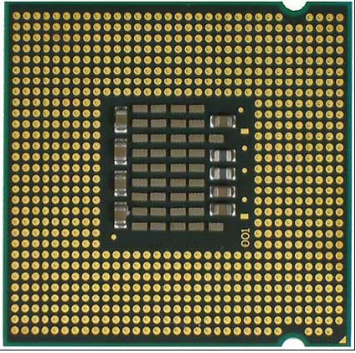
Slot İşlemciler: Bir kart üzerine soğutucusu ile birlikte paketlenmiş işlemcilerdir. Anakartta slot üzerine takılır. Günümüzde slot işlemcilerin üretimi durdurulmuştur.
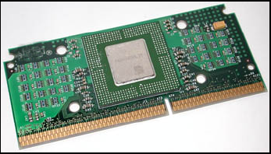
İŞLEMCİ TEKNOLOJİLERİ
HT (Hyper Threading) Teknolojisi
Aynı anda birden fazla işi yapabilme yeteneğine sahip işlemcilerdir. İşlecini HT teknoloji ile çalışsa bile anakartın, bios’un ve işletim sistemnini HT desteği yoksa normal işlemci gibi çalışır. Tek çekirdek içerisinde gelen işler aynı anda amasıra ile çalıştırılır böylece aynı anda iki işi yapmış olur. Aslında işler sırası ile yapılır ama bu iş çok hızlı olduğundan iki iş aynı anda yapılıyor gibi düşünülür.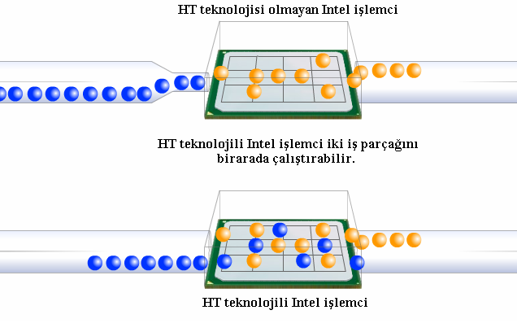
Yukarıda görüldüğü gibi gelen iki iş işlemciye eğer HT teknolojisi varsa aynı anda girer ve işler aynı and çalıştırılır. Eğer HT değilse işler birbirini bekleyerek işlemcide kuruğa girer.
Çift Çekirdek (Dual Core) Tekolojisi
Bir işlmeci paketinini çinde iki adet çekirdek olmasıdır. Bu teknolojide çekirdekler birbirinden bağımsız çalışabilir. Yani iki iş gelince çekirdekler işleri paylaşarak tek tek yerine getirir. Böylece sistem performansı ciddi manada artar. Bu teknolojide işler gerçek manada aynı anda yapılmış olur.
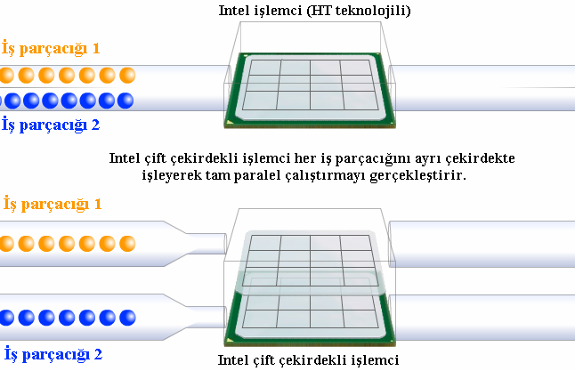
Eğer işlemci çift çekirdekli ve HT teknolojisi ile çalışırsa performansta artış çok daha fazla olacaktır.
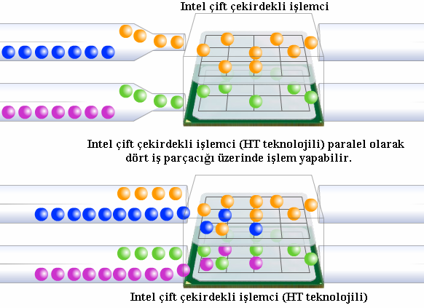
Centrino teknolojisi
İntel tarafından geliştirilmiş dizüstü bilgisayarlarda kllanılan teknolojidir. Bu teknolojiye kadar dizüstü bilgisayarlarda bataryalar çok fazla dayanmıyordu. Bu teknoloji ile batarya süreleri artarken aynı zamanda kablosuz teknolojide kullanılmaya ve kablosuz ağların yayılmasına yol açtı. Az enerji harcandığı için pil süresi arttı ayrıca ısınma sorunuda büyük oranda azaldı. İşlemcilerin fiziksel boyutu küçüldü ve daha az yer kaplamaya başladı.
İ serisi İşlemciler(i3,i5,i7)
Günümüz masaüstü ve dizüstü bilgisayarlarında kullanılan teknolojidir. İşlemci mimarisi ve teknolojisi itibari ile yeni nesil ve en performanslı işlemcilerdir. Centrino işlemcilerin bir adım önüne geçerek dizüstü bilgisayarlarda enerji tasarrufunu daha üst seviyeye çıkartmıştır. i3 işlemciler,fiyatı itibari ile masaüstü(ofis) uygulamalarında tercih dilir. i5 işlemciler, biraz daha performansa dayalı işlemcilerdir. Fiyatları biraz pahalıdır. i7 işlemciler, üst düzey uygulamalarda kullanılmak ve performansın gerekli olduğu uygulamalarda kullanılır. Böylee Intel tüm kesimlere hitap etmiş bulunmatadır.

